Qt 项目版本升级模块需求分析文档

一、项目背景
在当前快速发展的软件应用领域，随着业务需求的不断变化、功能的持续迭代以及对软件安全性和稳定性的更高要求，软件版本的更新换代成为常态。本 Qt 项目作为一款具有特定功能的应用程序，为确保用户能够及时享受到最新的功能、修复已知问题并增强安全性，需要开发一个高效可靠的版本升级模块。通过该模块，实现软件的自动检测更新、下载新版本以及安装部署，提升用户体验，保持软件在市场中的竞争力。

二、可查看范围
本需求分析文档的查看范围主要包括参与该 Qt 项目开发的团队成员，涵盖开发人员、测试人员、项目经理等。这有助于团队成员清晰了解版本升级模块的功能需求、设计思路和实现细节，确保项目开发过程中的沟通顺畅和目标一致。同时，相关的产品管理人员和技术评审人员也可查看，用于评估模块功能是否符合产品规划和技术标准。

三、专业术语
- Qt：一套跨平台的 C++ 图形用户界面应用程序开发框架，用于创建具有丰富用户界面的应用程序。
- 版本号：用于标识软件版本的字符串，通常由主版本号、次版本号、修订号等组成，如 “1.0.1”。通过版本号可以区分不同阶段的软件版本。
- 自动升级：软件在运行过程中，无需用户手动操作，自动检测是否有新版本，并完成下载和安装的过程。
- 增量更新：在 Download 类中增加对复杂增量更新指令集的解析和执行功能。客户端接收到服务器发送的增量更新指令集后，按照指令依次进行多个增量更新操作。在每个增量更新步骤完成后，进行 MD5 校验，确保数据的完整性。如果某个步骤校验失败，提示用户重新下载该步骤的增量文件，并提供从失败步骤重新开始更新的选项，避免整个更新过程的重复进行，提高更新效率和成功率。
- 全量更新：指软件在进行版本升级时，重新下载整个软件的最新版本文件，覆盖原有的旧版本软件，而不是只下载有差异的部分。虽然全量更新下载的数据量较大，但在一些情况下，比如软件结构发生较大变化时，全量更新能够更稳定地完成版本升级。
- MD5 校验：一种文件完整性校验算法，通过计算文件的 MD5 值，确保下载的文件在传输过程中未被篡改。

四、功能描述

4.1 总的功能描述
- 启动时自动连接服务器检测新版本。
- 有新版本时向用户提示更新信息，提供下载和安装选项。
- 下载过程中展示进度。
- 下载完成后自动安装新版本。
- 支持版本回滚，在升级出现问题时恢复旧版本。

4.2 具体负责模块的描述
- 版本检测模块：在软件启动时，自动向服务器发送当前软件的版本号信息。服务器接收到请求后，对比服务器端最新版本号与客户端版本号。若存在新版本，将新版本的相关信息（如版本号、更新说明、下载地址等）返回给客户端。用户界面上会以弹窗或通知栏提示的形式告知用户有新版本可用，并展示更新说明，让用户了解新版本的功能和改进。
- 下载模块：当用户选择下载新版本时，下载模块开始工作。它会根据服务器返回的下载地址，建立网络连接进行文件下载。在下载过程中，实时获取下载进度，并在界面上以进度条的形式展示给用户，同时显示已下载大小和总大小。若下载过程中网络中断，支持断点续传功能，确保下载任务能够顺利完成。此外，下载完成后，对下载的文件进行 MD5 校验，验证文件的完整性，若校验失败，提示用户重新下载。
- 安装模块：下载完成且文件校验无误后，安装模块自动启动。它会关闭当前运行的软件程序，然后根据安装包的类型和操作系统的要求，执行相应的安装操作，如解压文件、复制文件到指定目录、注册系统服务等。安装完成后，自动启动新版本的软件，完成版本升级过程。
- 版本回滚模块：在新版本安装出现问题或用户对新版本不满意时，提供版本回滚功能。在用户选择版本回滚时，提供一个版本选择界面，从升级记录表中查询所有历史版本信息，根据 “ancestor_versions” 字段展示可供回滚的版本列表。用户选择目标版本后，回滚模块根据选定版本号，删除新版本到目标版本之间所有版本的相关文件和配置，恢复到目标版本状态，并重新启动软件。同时，更新 “upgrade_log” 表中的回滚记录，记录回滚操作的相关信息，如回滚时间、回滚前版本、回滚后版本等。

五、负责模块的流程图
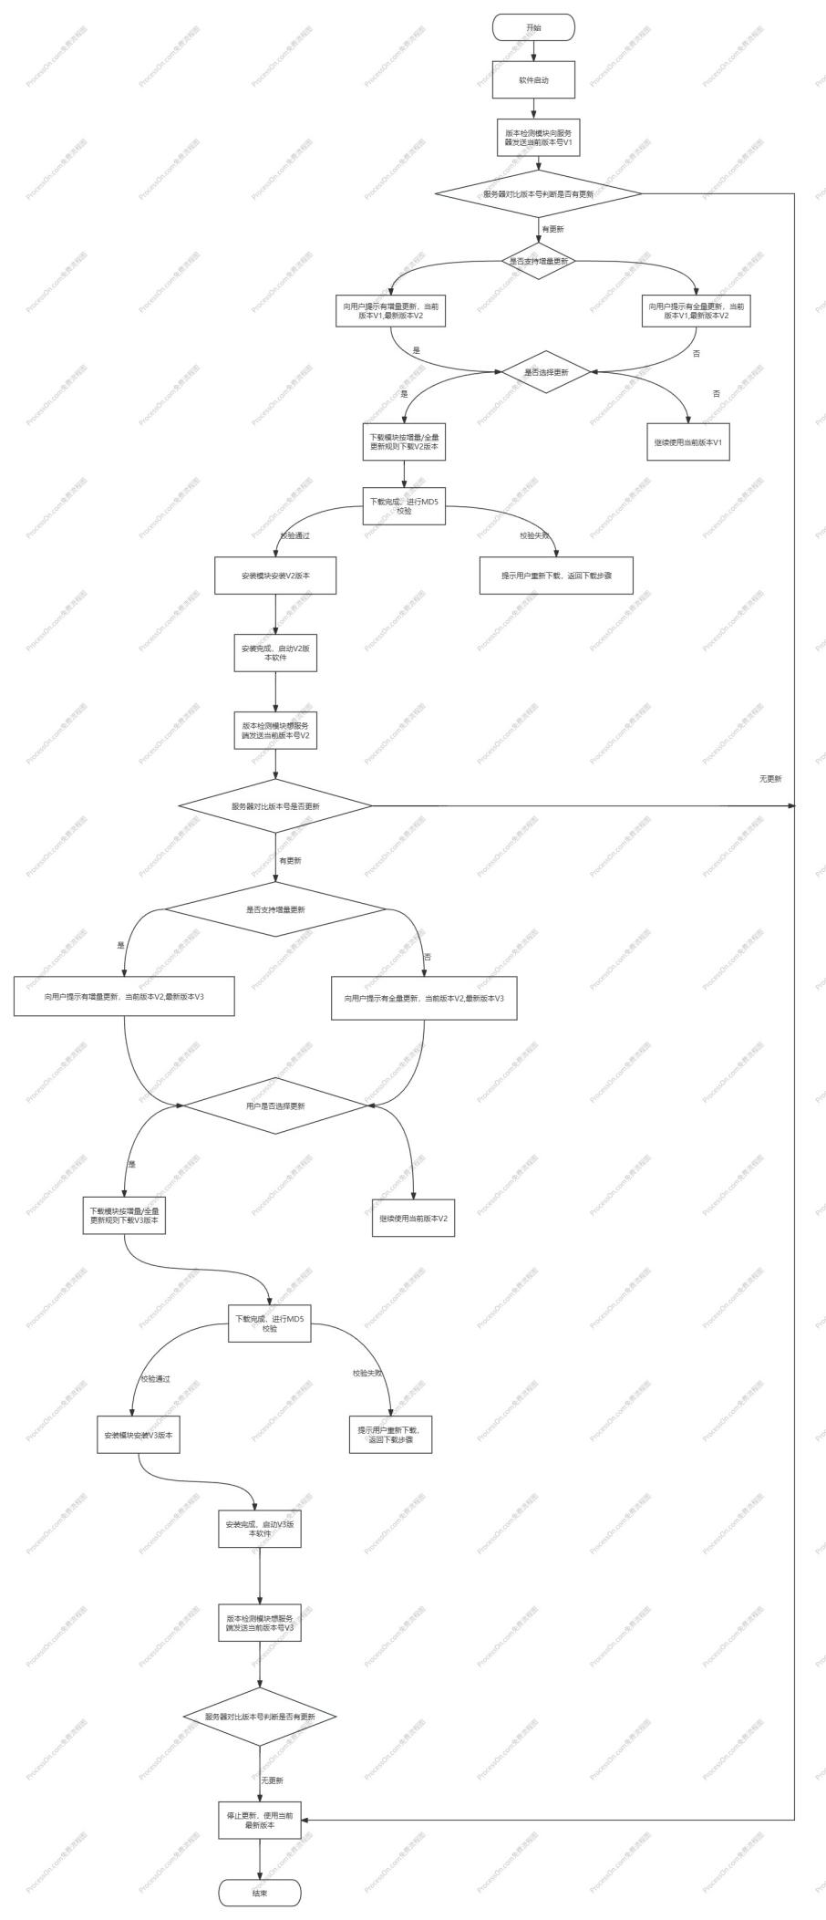

六、负责模块用到的数据库表

6.1 版本信息表（version_info）
字段名 | 数据类型 | 约束 | 描述
id | int | 主键，自增长 | 唯一标识
version_number | varchar(20) | 非空 | 版本号
update_description | text |  | 更新说明
download_url | varchar(200) | 非空 | 下载地址
release_date | datetime |  | 发布日期
update_type | varchar(20) | 非空 | 更新类型（如 “增量更新”“全量更新”）
file_size | bigint | 非空 | 新版本文件大小
md5_value | varchar(32) | 非空 | 文件的 MD5 值（用于校验文件完整性，原 “差异文件” 表述错误）
min_compatible_version | varchar(20) | 非空 | 最低兼容版本号
new_file_name | varchar(100) | 非空 | 新版本文件信息名，用于明确新版本对应的文件名称，便于系统识别和管理
last_version_number | varchar(20) | 非空 | 上一个版本号

6.2 版本详情表（version_detail）
字段名 | 数据类型 | 约束 | 描述
id | int | 主键，自增长 | 文件 id
version_id | int | 非空 | 版本号 id
file_name | varchar(100) | 非空 | 文件名字
download_url | varchar(200) | 非空 | 下载地址
create_date | datetime |  | 创建日期
md5 | varchar(200) | 非空 | Md5

6.3升级记录表（upgrade_log）
字段名 | 数据类型 | 约束 | 描述
id | int | 主键，自增长 | 唯一标识
user_id | int | 外键，关联用户表 id | 用户标识
old_version | varchar(20) | 非空 | 旧版本号
new_version | varchar(20) | 非空 | 新版本号
upgrade_time | datetime | 非空 | 升级时间
upgrade_result | tinyint | 非空 | 升级结果（0：失败，1：成功）
upgrade_method | varchar(20) | 非空 | 记录升级方式，如 “增量更新” 或 “全量更新”
error_message | text |  | 升级失败时记录详细错误信息

6.3 ER 图
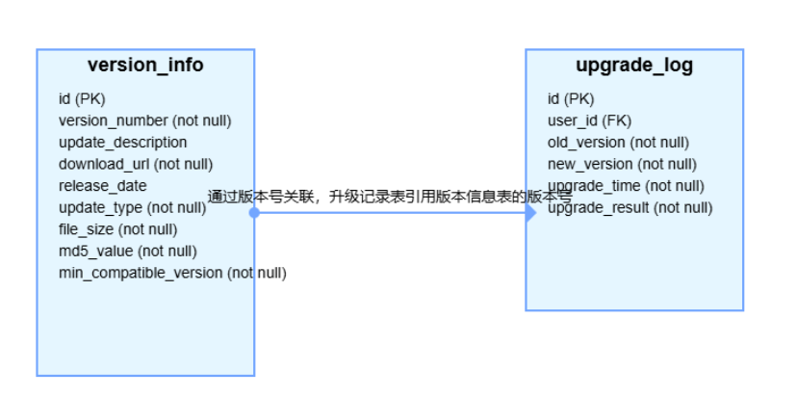

此 ER 图展示了版本信息表和升级记录表之间的关系，升级记录表通过版本号与版本信息表关联，方便记录和查询版本升级相关信息

七、UML 类图

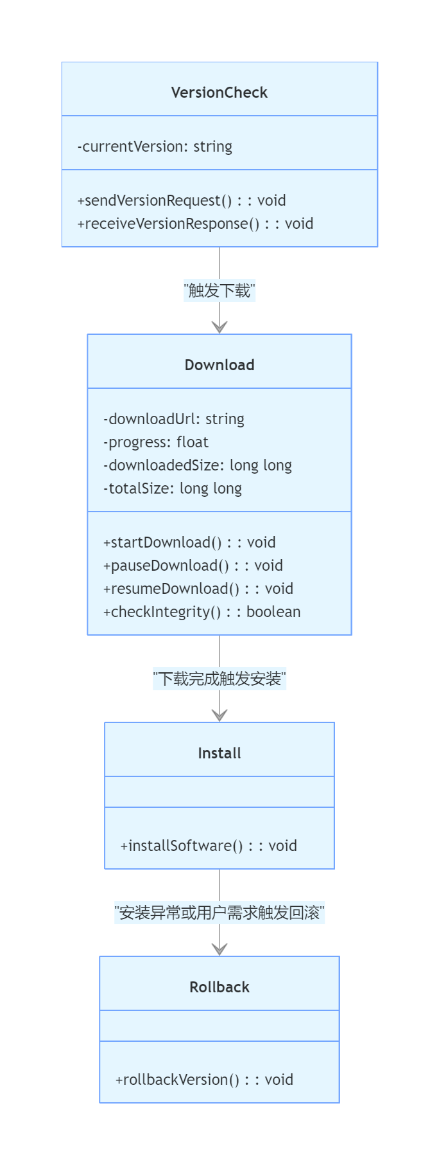

该 UML 类图展示了版本升级模块中主要类的结构和关系。VersionCheck 类负责版本检测，Download 类负责文件下载，Install 类负责软件安装，Rollback 类负责版本回滚。类之间的箭头表示它们之间的触发关系，体现了模块的业务流程。

八、网络通信用到的结构体

8.1 请求结构体（VersionCheckReq

// 请求头
struct Head{
int type; // 用来区分功能类型，例如1表示版本检测请求，2表示下载请求等
int len; // 用来解决粘包问题，记录整个数据包的长度
};

// 版本检测请求包
struct VersionCheckReq
{
Head head;
char currentVersion[20]; // 当前软件版本号
};

8.2 响应结构体（VersionCheckRes）
//版本检测响应
struct VersionCheckRes
{
Struct Head head;
int hasNewVersion; // 是否有新版本（0：无，1：有）
char newVersion[20]; // 新版本号
char updateDescription[1024]; // 更新说明
char fullDownloadUrl[200]; // 全量更新下载地址
long long fullUpdateSize; // 全量更新包大小
int supportIncrementalUpdate; // 是否全量更新/增量更新（0：全量更新，1：增量更新）
char incrementalDownloadUrl[200]; // 增量更新下载地址
long long incrementalUpdateSize; // 增量更新包大小
};

8.3 下载进度结构体（DownloadRes）
// 下载请求包（假设下载时可能需要额外信息，如续传的起始位置）
struct DownloadReq
{
Struct Head head;
char downloadUrl[200]; // 下载地址
long long resumePosition; // 断点续传的起始位置，若为首次下载则为0
};

// 下载响应包（返回下载进度信息）
struct DownloadRes
{
Head head;
float progress; // 下载进度（0 - 1）
long long downloadedSize; // 已下载大小
long long totalSize; // 总大小
};

Qt界面
